**今日动态**

**第十六周 12月17日 星期二 晴**

**一、晨间来园**

出勤：今日来园23人。

今天早晨，孩子都能在独立走进幼儿园，走到自己的教室里，并且在教室里开开心心地和同伴一起玩游戏。

部分孩子在老师的提醒下能够和老师打招呼，并且主动在教室门口签到，将水杯放在水杯架上。

**二、区域游戏**

小朋友们一来到幼儿园就都选择了自己喜欢的玩具进行游戏，小朋友都能够和其他小朋友和睦共处，一起玩玩具。

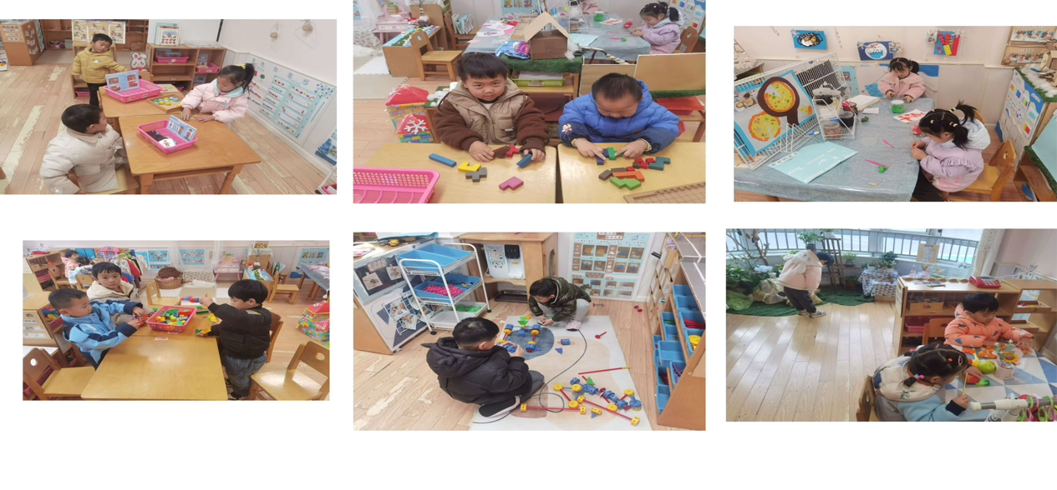

三、**有趣的户外**

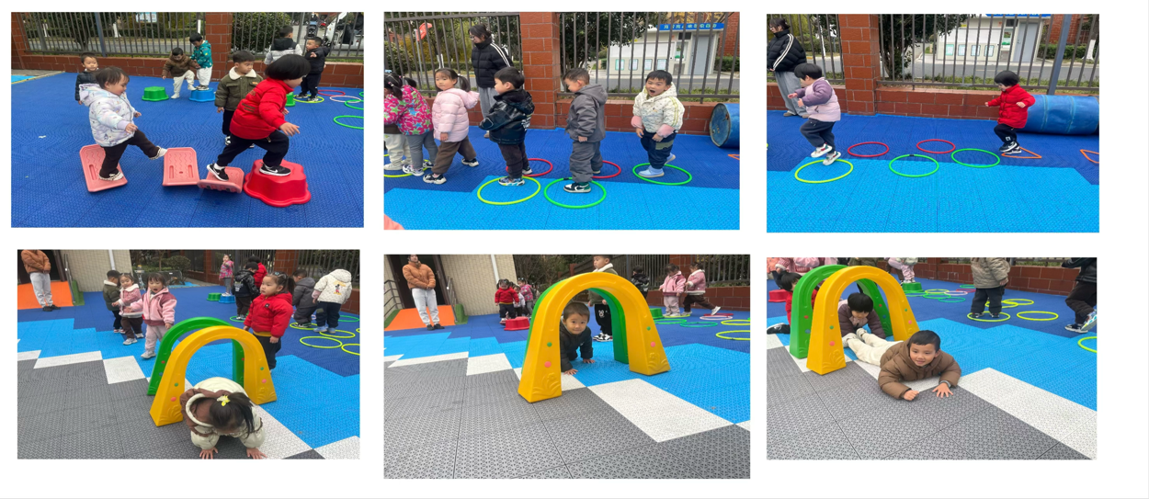

**三、语言：草莓**

各位家长：今天小朋友学习语言活动《草莓》。故事讲述了河马妈妈让小河马去买一篮子草莓，并教给河马妈妈一首好听的儿歌：草莓草莓，红红的草莓，三角形的草莓，带着小帽子，长着红点点。活动中孩子们通过有趣的故事情境了解了草莓的特点，并有意识学习朗朗上口的儿歌。

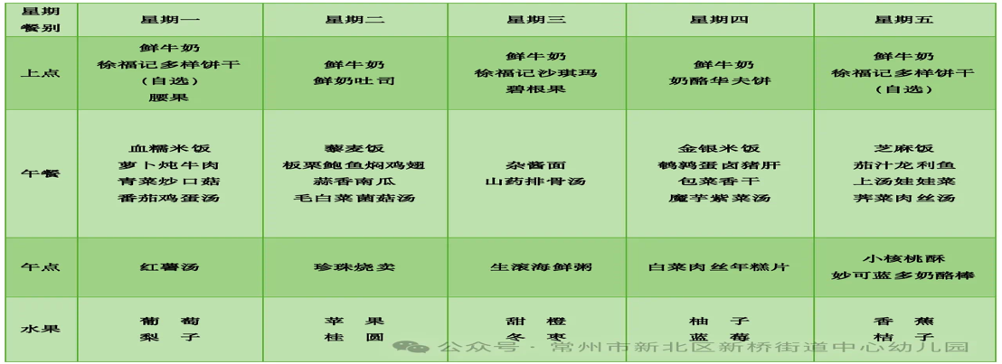四、**温馨提示**

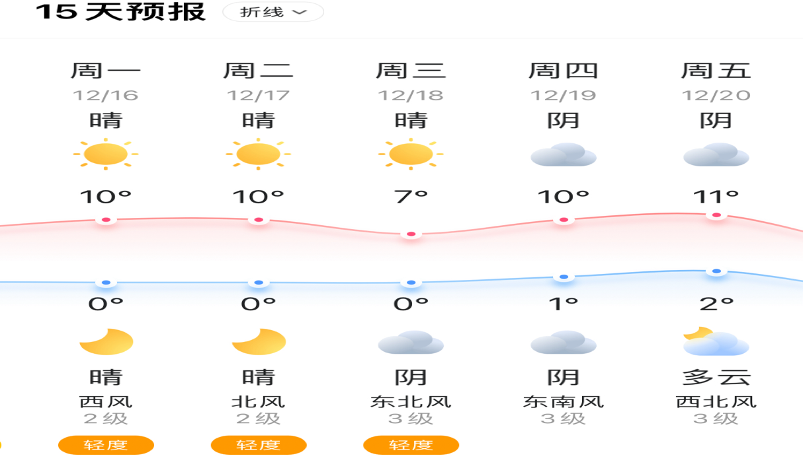**五、本周天气**